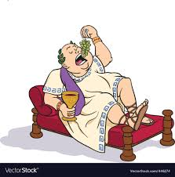
DRU, 8. 4. 2020
RIMSKI VSAKDAN – prehranjevanje
Pri prejšnji uri smo spoznali, kako so se Rimljani in Rimljanke oblačili. Danes pa raziščimo, kakšno je bilo njihovo prehranjevanje.
Misliš, da so se prehranjevali zdravo?
Najprej si oglej fotografijo in preberi besedilo, ki ga najdeš v interaktivnem gradivu na
https://www.radovednih-pet.si/vsebine/rp5-dru-sdz-osn/#
Katere informacije si pridobil/a s pomočjo fotografije in besedila ob njej?
Zdaj naredi še zapis v zvezek:
RIMSKI VSAKDAN – prehranjevanje

Prepiši vprašanja in odgovori:
- Kakšno hrano so jedli revni?

- Kateri obrok je bil glavni obrok?

- Kako so jedli? Ali so uporabljali jedilni pribor?

- Kako so si pomagali, ko so se najedli?

- Ali je bila njihova prehrana zdrava? Zakaj?

Razmisli:
Primerjaj časovno razporeditev obrokov v sedanjem času in pri Rimljanih. Kateri obrok je bil za Rimljane najpomembnejši in kateri je najpomembnejši za nas?
Za poseben dosežek
Naredi razpredelnico in vanjo napiši, na čem je temeljila rimska prehrana. V drugi stolpec napiši, na čem temelji tvoja prehrana ali prehrana tvoje družine. Primerjaj ju in pojasni, v čem se razlikujeta.
rimska prehrana | prehrana moje družine

